DESTINO: Feria Expo estudiante Nacional 2025
FECHA DE SALIDA | DÍA 31 | MES Octubre | AÑO 2025
FECHA DE LLEGADA | DÍA 31 | MES Octubre | AÑO 2025
NOMBRES Y APELLIDOS: Ricardo Jimenez Cely
PROGRAMA ACADÉMICO: División de Comunicaciones, Publicaciones y Mercadeo |  | FACULTAD:
TIPO DE CONTRATO:  ADMINISTRATIVO__X _PLANTA __X_______ |  | DOCUMENTO DE IDENTIDAD:  79711836

CON MÍ FIRMA DEJO CONSTANCIA QUE:
- Conozco la resolución que rige las salidas de campo, proyectos de Investigación, movilidad, bienestar, recorridos, visitas técnicas y prácticas internas, y he validado el cronograma a desarrollar con los directivos de la facultad.
- Tengo pleno conocimiento de los riesgos y responsabilidades que implica esta salida de campo.
- Conozco el reglamento del personal docente o reglamento general del personal administrativo.
- Me comprometo a asumir la responsabilidad individual de mis actuaciones, hechos y decisiones que puedan implicar riesgo a mi integridad física y/o mental.
- Me encuentro en condiciones físicas y mentales aptas para participar en la salida o práctica.
- Por prescripción médica, debo consumir medicamentos Sí __ No_X _ ¿cuáles? N/A (en caso afirmativo adjuntar constancia medica en la cual indique que puede participar en la actividad)
- Me comprometo a cumplir las funciones que se relacionan en el presente documento, las cuales buscan garantizar un adecuado direccionamiento del grupo de estudiantes y/o funcionarios que se encuentran bajo mi responsabilidad:
FUNCIONES:
- Mantener comunicación permanente con la Oficina de Protección del Patrimonio, reportando de manera inmediata todos los aspectos relevantes que se presenten durante el desarrollo de la actividad.
- Establecer un canal de comunicación entre el personal que participa de la actividad, asegurando que pueda tomar contacto con cualquiera de los asistentes en el evento que se requiera.
- Instruir al personal bajo su responsabilidad, sobre el correcto comportamiento en las actividades a desarrollar, haciendo énfasis que cualquier desplazamiento o actividad que no esté dentro de la programación, debe ser comunicada para evaluar la pertinencia y su posterior autorización.
- Socializar las acciones que se deben tomar en caso de cualquier incidente que se presente, lugar y modo de comunicarse para solicitar ayuda, y los protocolos establecidos para el reporte de accidentes.
- Revisar permanentemente el entorno donde se desarrolla la actividad, con el fin de identificar situaciones que representen un riesgo para los participantes.

PERSONA DE CONTACTO EN CASO DE ACCIDENTE:
PARENTESCO O RELACIÓN: CIUDAD: Bogotá
TELÉFONO FIJO: CELULAR :__3112378628____________
Mediante el presente escrito manifiesto que conozco en todas sus partes el contenido de la Resolución de salidas de campo, proyectos de Investigación, movilidad, bienestar, recorridos, visitas técnicas y prácticas internas al igual que el reglamento interno de la Universidad Militar Nueva Granada, en atención a ese conocimiento, declaro que asumo la responsabilidad individual de mis actos, actuaciones, hechos y decisiones que puedan implicar riesgo a mi integridad física y/o mental con motivo de las actividades a desarrollar.

Para constancia se firma en Bogotá a los 21 días del mes de octubre de 2025

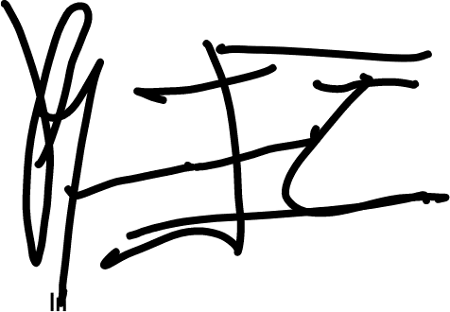

Firma

C.C. 79711836

